Gestión y Proyectos de la Municipalidad de Coatepeque

​Introducción

​La Municipalidad de Coatepeque es la institución encargada de la administración local y el desarrollo integral del municipio. Como gobierno local, su función principal es la prestación de servicios públicos, el ordenamiento territorial y la ejecución de obras que mejoren la calidad de vida de sus habitantes. Coatepeque, conocido como la "Ciudad de las Gardenias", es un punto estratégico de comercio y servicios en el suroeste de Guatemala, lo que exige una gestión municipal dinámica enfocada en la infraestructura, la salud pública y la educación. El presente reporte describe los proyectos más significativos que la municipalidad ha priorizado para el ejercicio fiscal 2026.
​Proyectos más importantes de la Municipalidad
​La administración municipal ha enfocado sus esfuerzos en áreas críticas para el desarrollo sostenible. Según los registros actuales de inversión pública, estos son los ejes y proyectos principales:

​1. Servicios Básicos: Agua Potable y Saneamiento
​Uno de los pilares para este año es la conservación y ampliación de la red de agua potable.
​Red de conducción: Se están ejecutando trabajos de mantenimiento en las líneas principales para asegurar que el vital líquido llegue a más familias, especialmente en la cabecera municipal.

​Perforación de pozos: Destacan proyectos de construcción de sistemas de agua con perforación de pozos en sectores como el Parcelamiento El Pital y la Aldea Las Palmas, buscando reducir la escasez en zonas rurales.
​Alcantarillado: Se ha priorizado el mejoramiento del sistema de alcantarillado sanitario en la zona 2 y sectores de la franja norte, con el fin de mejorar la higiene ambiental y reducir la contaminación.

​2. Infraestructura Vial y Caminos Rurales
​Para mantener el dinamismo comercial de Coatepeque, la municipalidad invierte fuertemente en la red vial:
​Pavimentación urbana: Proyectos de reposición de asfalto y pavimento de concreto en avenidas principales de las zonas 1 y 2 para agilizar el tráfico.
​Caminos rurales: Se ejecutan mantenimientos constantes en carreteras de terracería que conectan aldeas como Nuevo Chuatuj, San Rafael Pacaya y Caserío Rancho Grande, facilitando el traslado de productos agrícolas.

​3. Educación y Salud
​Remozamiento de escuelas: Se han destinado fondos para la conservación de edificios escolares, como la Escuela Primaria Rural Mixta del Caserío Santa Fe, asegurando espacios dignos para los estudiantes.
​Programas Sociales: La municipalidad mantiene activos programas de asistencia técnica para la mujer, la niñez y la adolescencia, así como iniciativas de prevención de la violencia para fortalecer el tejido social.

​4. Alumbrado Público y Seguridad
​Se lleva a cabo la conservación de la red de alumbrado público en todo el municipio, lo cual no solo mejora la estética de la ciudad, sino que actúa como una medida preventiva contra la delincuencia al iluminar calles y callejones anteriormente oscuros.

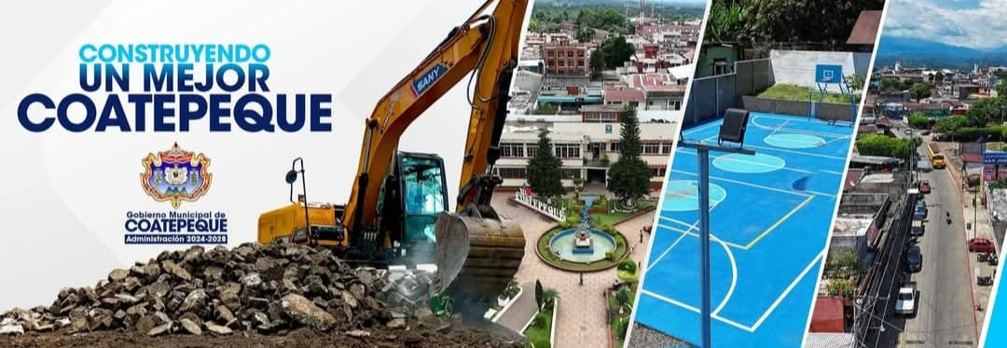

​Conclusión
​En conclusión, la Municipalidad de Coatepeque demuestra una gestión orientada a resolver las necesidades más básicas y urgentes de su población. Los proyectos enfocados en agua potable y saneamiento son vitales para la salud pública, mientras que la inversión en infraestructura vial garantiza que el municipio siga siendo el motor económico de la región. El éxito de estos proyectos depende de la transparencia en el uso de los recursos y de la participación ciudadana, factores esenciales para que Coatepeque continúe su camino hacia un desarrollo integral que beneficie tanto a las zonas urbanas como a las comunidades rurales.

